**Ley de Tensiones de Kirchhoff (Segunda Ley de Kirchhoff)**

**La Ley de Tensiones de Kirchhoff (LKT)**, también conocida como la segunda ley de Kirchhoff, establece que:

**En un circuito cerrado, la suma algebraica de las diferencias de potencial eléctrico (voltajes) es igual a cero.**

En otras palabras, la suma de las caídas de tensión alrededor de cualquier bucle cerrado en un circuito debe ser igual a la fuerza electromotriz (FEM) total suministrada por las fuentes de voltaje. Esta ley se basa en la **conservación de la energía potencial**.

**Fórmulas:**

La LKT se puede expresar matemáticamente como:

∑V = 0

Donde:

* ∑V significa la suma de todos los valores de "V" en el bucle.
* V es el voltaje a través de un componente en el bucle.

En este bucle, la LKT nos dice que:

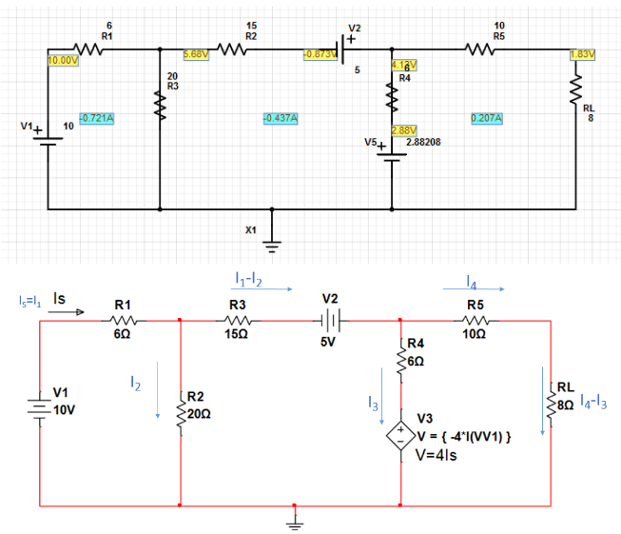

V₁ + V₂ + V₃ = 0

**Aplicaciones:**

La LKT es una herramienta fundamental para el análisis de circuitos eléctricos. Se utiliza para:

* Calcular voltajes en circuitos.
* Identificar errores en circuitos.
* Analizar el comportamiento de circuitos complejos.

**Puntos importantes:**

* La LKT solo es válida para circuitos con **corriente continua (CC)**.
* La LKT debe aplicarse a cada bucle cerrado del circuito.
* Las tensiones alrededor de un bucle se suman algebraicamente, lo que significa que se deben tener en cuenta los signos de las tensiones.

**Analogía:**

Imagine un bucle de agua cerrado con una bomba en un extremo. La bomba proporciona energía potencial al agua para que fluya alrededor del bucle. La LKT establece que la cantidad total de energía potencial ganada por el agua a medida que pasa por la bomba debe ser igual a la cantidad total de energía potencial perdida por el agua a medida que fluye a través de las resistencias (como la fricción) en el bucle.